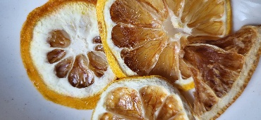
Citroenschijf/schil
Citroenen zitten bomvol fytonutrienten, vitamine C en flavonoiden. Het unieke aan de flavonoiden die te vinden zijn in citroenen is dat ze werken als een natuurlijk antibiotucim.
Citroenen hebben een anti-bacteriële en antivirale werking. In combinatie met vitamine C voorkomt het verkoudheden en griep door de werking als antioxidant, en versterkt het ons immuunsysteem.

Vitamine C is een van de belangrijkste antioxidanten in de natuur. Het neutraliseert vrije radicalen in ons lichaam en wordt daarom in verband gebracht met het verminderen van symptomen bij osteoartitis en reumatische artritis en de ontwikkeling van kanker.
Ook zorgt de citroen voor een hoger zuurstofgehalte in het bloed door de bloedcirculatie te stimuleren.

